UNIVERSIDADE DO OESTE DE SANTA CATARINA

Cassiano Zucco

UM INDICADOR COM O TRADINGVIEW UTILIZANDO TÉCNICAS DE INTELIGÊNCIA ARTIFICIAL

CHAPECÓ, SC
2019
Cassiano zucco

UM INDICADOR COM O TRADINGVIEW UTILIZANDO TÉCNICAS DE INTELIGÊNCIA ARTIFICIAL

Trabalho de Conclusão de Curso apresentado ao Curso de Engenharia da Computação, Área das Ciências Exatas e da Terra, da Universidade do Oeste de Santa Catarina – UNOESC Campus de Chapecó como requisito parcial à obtenção do grau de bacharel em Engenharia da Computação.

Orientador: Prof. Jacson Luiz Matte

Chapecó, SC
2019
Cassiano zucco

UM INDICADOR COM O TRADINGVIEW UTILIZANDO TÉCNICAS DE INTELIGÊNCIA ARTIFICIAL

Trabalho de Conclusão de Curso apresentado ao Curso de Engenharia da Computação da Universidade do Oeste de Santa Catarina – UNOESC Campus de Chapecó como requisito para obtenção do grau de bacharel em Engenharia da Computação.

Aprovada em: ____/____/_____.

BANCA EXAMINADORA

________________________________________________
Prof. (titulação)
Universidade
Nota atribuída:

________________________________________________
Prof. (titulação)
Universidade
Nota atribuída:

________________________________________________
Prof. (titulação)
Universidade
Nota atribuída:

Dedicatória

Texto geralmente curto, no qual é prestada uma homenagem ou a que se dedica a monografia em questão. As dedicatórias são feitas para aqueles que tiverem fundamental influência para a realização do trabalho. É uma homenagem de gratidão especial. Já os agradecimentos são para pessoas e entidades que contribuíram em partes ou etapas do trabalho. É escrito sempre ao final da página. Recuo a esquerda de 7 cm, alinhamento a direita, fonte em itálico e espaçamento simples.

Exemplo:

Aos meus pais pelo apoio irrestrito em todos os momentos de minha vida.
À minha esposa que soube tão bem compreender os meus momentos de ausência em função deste trabalho.

AGRADECIMENTOS

É a revelação de gratidão àqueles que contribuíram na elaboração do trabalho, são manifestações de reconhecimento a pessoa(s) e/ou instituição(ões) que realmente contribuiu(iram) com o autor, devendo ser expressos de maneira simples e sóbria. Os agradecimentos é um item opcional.
Exemplo:

Ao professor Fulano de Tal, pelo apoio e conhecimentos oferecidos.
Aos colegas do curso, pela amizade, em especial aos colegas XXX, YYY, ZZZ pelos momentos de compartilha de conhecimentos e alegrias.
Ao coordenador do curso e a UNOESC Chapecó pela colaboração no meu crescimento intelectual, em mais essa fase de minha vida.
Em fim, a todos os que auxiliaram de uma forma ou de outra para a conclusão de mais essa jornada.

Epígrafe

Treine enquanto eles dormem,
estude enquanto eles se divertem,
persista enquanto eles descansam,
e então, viva o que eles sonham.
(Provérbio Japonês)
resumo

Consiste na apresentação clara e concisa dos pontos mais relevantes do trabalho. É redigido pelo autor, em português, antecedendo as listas e os elementos textuais. O resumo deve ser composto por uma seqüência de frases completas e não por uma enumeração de tópicos. O resumo deve contemplar uma contextualização junto ao tema, o problema principal/macro, o propósito o objetivo geral, a metodologia utilizada, os principais resultados, bem como uma breve síntese das considerações finais (conclusão) do seu trabalho. Na redação dar preferência ao uso da terceira pessoa do singular ou impessoal e do verbo na voz ativa. O resumo deverá ter de 200 a no máximo 500 palavras e deverá ser redigido em uma única folha. Evitam-se a utilização de símbolos, fórmulas, equações, ilustrações e outros elementos que não sejam absolutamente necessários. Não podem ser feitas citações ou citar autores. Deverá ser digitado em espaço de 1,5, letra tamanho 12, sem recuo de parágrafo. Ao final, deve constar as palavras-chave do trabalho, ou seja, as palavras principais que representam o trabalho. Veja exemplo abaixo. Um bom Resumo foca principalmente no Próposito, nos Resultados e nas Conclusões.

Palavras-chave: ANFIS. MERCADO FINANEIRO. ICHIMOKU.

abstract

É a tradução do resumo em inglês ou espanhol, contendo também as Keywords.

LISTA DE ILUSTRAÇÕES

Ilustração 1 - Xxxxxxxx xxxx xxxxxx xxxxxxxxxxx 99
Ilustração 2 - Xxxxxxxxxx xxxx xxxxxx xxxxxxxxxxx 99
Ilustração 3 - Xxxxxxxxxx xxxxxxxxx xxxxxxxxxxx xxxxxx xxxxxxxxxxxxx 99
Ilustração 4 - Xxxxxx xxxxxxxxxxx 99
Ilustração 5 - Xxxx xxxxxx xxxxxxxxxxx 99

Espaço entre linhas 1,5
Espaçamento antes e depois de 0 pontos
Ilustrações são considerados:
- Desenhos
- Esquemas
- Fluxogramas
- Fotografias
- Gráficos
- Mapas
- Plantas
- Retratos
LISTA DE QUADROS

Quadro 1 - Xxxxxxxxxx xxxxxxxxx xxxxxxx xxxx xxxxxx xxxxxxxxxxx 99
Quadro 2 - Xxxxxxxxxx xxxxxxxxx xxxxxx 99
Quadro 3 - Xxxxxxxxxx xxxxxxxxx xxxxxxxxxxx xxxxxx xxxxxxxxxxxxx 99
Quadro 4 - X xxxx xxxxxx xxxxxxxxxxx 99
Quadro 5 - Xxxxxxxxxx xxxxxxxxx xxxxx xxxx xxxxxx xxxxxxxxxxx 99

Espaço entre linhas 1,5
Espaçamento antes e depois de 0 pontos
Quadros geralmente são utilizados para apresentar informações que não necessitam de nenhum auxílio matemático-estatístico. Geralmente em TI é utilizado para apresentar Código Fonte.
.
LISTA DE TABELAS

Tabela 1 - Xxxxxxxxxx xxxxxxxxx xxxxxxxxxxx xxxxxx xxxxxxxx xxxxxxxx x xx 99
Tabela 2 - Xxxxx xxxx xxxxxx xxxxxxxxxxx 99
Tabela 3 - Xxxxxxxxxx xxxxxxxxx xxxxxxxxxxx xxxxxx xxxxxxxxxxxxx 99

Espaço entre linhas 1,5
Espaçamento antes e depois de 0 pontos
Tabelas são compostas por células e apresentam fórmulas estatísticas e matemáticas para apresentar resultados como Médias, Somatórios, Medianas, etc.

LISTA DE ABREVIAÇÕES E SIGLAS

ANFIS - Adaptative Neuro Fuzzy Inference System
BPNN - Backpropagation Neural Network
FOREX - Foreign Exchange Market
IA - Inteligência Artificial
LR - Logistic Regression
MLP - Multi Layer Perceptron
NN - Neural Network
PNN - Probabilistic Neural Network

Espaço entre linhas 1,5
Espaçamento antes e depois em 0 pontos
Classificar as Siglas/Abreviações em Ordem Alfabética de A → Z (crescente)

SUMÁRIO

4.1 Organização do TRABALHO 14
6.1 CAMPO OU ÁREA de estudo 28
6.2 Caracterização DA METODOLOGIA DE PESQUISA 28
6.2.1 Fluxo de realização da pesquisa 28
6.3 questões de pesquisa 30
6.4 aplicação da METODOLOGIA DE PESQUISA 30
6.4.1 Construção do Referencial Teórico 31
6.4.2 Desenvolvimento do Sistema Computacional OU da Pesquisa prática 32
6.4.3 População e Amostra OU Participantes do Estudo 36
6.4.4 Coleta e Análise dos Dados 36
referências 40
APÊNDICES e/ou anexos 42

Espaço entre linhas de 1,5 e ZERO no espaçamento antes e depois.

INTRODUÇÃO

No mercado financeiro o risco de perder dinheiro é constante. Esse risco está diretamente ligado ao seu principal membro, o ser humano. Existem meios para impedir está máxima, através do aperfeiçoamento nos instrumentos de operação no mercado financeiro, para a melhor previsão de um ativo, visando minimizar os riscos de prejuízos, e aumentando o lucro (BRITO, 2013). Um desses instrumentos estão(esta) sendo a pesquisa, que indica o uso de um sistema híbrido, normalmente envolvendo Redes Neurais e Lógica Fuzzy CHAMADO ANFIS (BAHRAMMIRZAEE, 2010).
Este trabalho propõe um indicador aplicando a técnica híbrida de IA chamada de ANFIS, e possui como propósito auxiliar os Traders na tomada de decisão. Para as bases do indicador, as informações serão os parâmetros do indicador Nuvens de Ichimoku (SADEKAR, 2016) e dados gráficos dos ativos. O indicador mostrará de forma simples quando entrar em operações da forma comprada ou vendida. Esse será implementado em linguagem de programação python, com interface Web sendo integrado com biblioteca gráfica e API do TradingView, voltado a criptomoeda Bitcoin no par BTCUSD e a ação da empresa B3.
Os Traders conseguem traçar uma estratégia com indicadores, esses são formados de cálculos matemáticos. Dependendo sua posição, indicam uma oportunidade de compra ou venda. As vezes, os indicadores sinalizam falsas tendências no mercado, gerando dúvidas e causando um descontrole emocional. O ser humano apresenta uma dificuldade intrínseca no controle das emoções de forma racional, entretanto, para lucrar com o mercado financeiro, deve-se ter um controle e é necessário possuir uma estratégia (AGUILLAR, 2019). Através do método de IA, focando na predição, é plausível acertar para onde o mercado irá. Por mais perfeito que pareça uma IA, ela apresenta problemas e esses são os mais diversificados, variando entre questões no desempenho, na performance, no aprendizado da IA, para determinar a dimensão da camada oculta das redes neurais e a oscilações na acurácia (BAHRAMMIRZAEE, 2010).
Este novo indicador com ANFIS pode ajudar os Traders a minimizar o erro quando entraram em uma operação da forma comprada ou vendida para os ativos BTCUSD e B3SA3

OBJETIVOS

Nesta seção serão apresentados os objetivos para a elaboração deste trabalho.

Objetivo Geral

Auxiliar os Trades a minimizar o erro em operações, com uma ferramenta em formato de indicador, que mostra a probabilidade de acerto na entrada em uma operação da forma comprada ou vendida, de um ativo através de técnicas híbridas de IA chamada ANFIS.

Objetivos Específicos

- Elencar as características da Nuvem de Ichimoku nas operações do mercado financeiro.
- Conhecer e identificar as características de uma ANFIS.
- Identificar os requisitos para modelar o indicador.
- Desenvolver o indicador para determinar a entrada mais adequada em operações dos ativos estudados
- Testar e avaliar o indicador com Traders e Operações

Organização do TRABALHO

Descrever na forma de parágrafos de no máximo 5 linhas o que está sendo retratado em cada um dos capítulo de seu TCC.
Caso houver algum ou alguns subcapítulos que sejam de extrema relevância para o entendimento de seu TCC, também pode ser citado aqui.

Revisão da literatura

Neste capítulo, abrangerá todas as áreas que fundamenta o trabalho. Está segmentado pelos conceitos relacionados ao mercado financeiro, tecnologias e referências aplicadas para a
criação do indicador.

trader

É indivíduo que ganha dinheiro na volatilidade do mercado financeiro, com operações de compra e venda de ativos da bolsa, FOREX ou criptomoedas (INFOMONEY, [201-?]). O Trader é principal agente para mercado funcionar, pois precifica o valor dos ativos. Quando mais volátil for o mercado, maior é o índice de lucratividade do mesmo, entretanto, também é grande o risco de perder um grande montante de dinheiro.
Atualmente, ainda, não há no Brasil, uma cadeira universitária para formação de Traders. Qualquer pessoa pode ser um Trader, com uma pesquisa simples sobre cursos de Trader no Google é possível achar várias opções, geralmente, os profissionais que acabam tornando-se Trader são da área de exatas ou finanças pois possuem uma afinidade com o setor do mercado financeiro.

Mercado de ações

Um breve histórico sobre mercado acionário. Começou na Bélgica com as primeiras negociações controladas em Antuérpia. A primeira empresa com seu capital aberto foi Companhia das Índias Orientais, que vendia ações de seus barcos, caso houvesse saques ou naufrágios, não perdia todo o seu capital. Isso se espalhou para outras empresas da Europa (MAHON, 2019). No Brasil, a fundação da primeira instituição de negociação do estilo que temos hoje, foi em São Paulo, no fim do século XIX.
Uma ação, é um pedaço da propriedade de uma empresa com capital aberto, que representa uma proporção da própria, e está em alguma bolsa de valores a ser negociada financeiramente pelos Traders (MITCHELL, 2019).
A abertura de capital de qualquer empresa, em uma bolsa, é para a obtenção de financiamento, geralmente para expansão. Para isso, ela oferece ao público uma pequena fatia denominada oferta pública inicial (IPO), com um valor intrínseco. Após o IPO, a instituição coloca o resto das ações para negociação.
Assim sendo, o preço sofre oscilações, pois é regulado pela lei da oferta e da demanda. Uma ação desejável por todos, o preço tende a mover-se para cima, portanto, será vendida com valor maior que o anterior e terá mais Traders querendo comprá-la. Entretanto, quando perder este valor ou interesse, começa a mover-se para baixo, assim, diminuindo o valor oferecido pela ação. Para ser negociada novamente, será quando, o valor oferecido de venda encontre um valor oferecido para compra (MAHON, 2019).
As compras ou vendas acontecem com os Traders, fazendo análises dos ativos com seus conhecimentos e estratégias geralmente, através do gráfico de preço dos ativos desejados. No Brasil, a bolsa de valores é a B3, o dia-a-dia do Pregão abre às 10:00Hr e fechas às 17:00. Em criptomoedas e FOREX o mercado é 24/7.

TradingView

O TradingView, é uma plataforma on-line em tempo real com gráficos de ativos da maioria dos mercados acionários, FOREX ou criptomoedas. Pode ser aberto em qualquer navegador moderno através do sitio eletrônico https://TradingView.com ou dos aplicativos para Android e iOS.
Com um cadastro simples, mas que não é necessário, é disponibilizado uma enorme diversidade de ferramentas e indicadores para análise técnica. Além do mais, oferece uma plataforma própria para o desenvolvimento de indicadores, pode consultar e compartilhar, ideias e indicadores, com outros Traders. O todo pode ser acessado na plataforma de forma gratuita, mas também há recursos pagos.
Para a realização do presente trabalho, pretende-se usar a biblioteca gráfica desenvolvida em HTML5, onde possui os gráficos de preço e outros indicadores difundidos no mercado e também a API aberta que recebe os valores para constituir o gráfico em tempo real, que é desenvolvida pelo TradingView. O conjunto de ambos é essencial para apresentar o gráfico em diversos intervalos de tempo recebendo os dados de preço conforme são gerados (tempo real) BTCUSD e B3SA3, e igualmente para com o indicador Nuvem de Ichimoku, após enviando esses dados para processamento pela ANFIS.
A seguir na Figura 1, meramente ilustrativa, apresentando o gráfico da criptomoeda Bitcoin no intervalo de tempo 1D com o indicador Nuvem de Ichimoku retirada do TradingView em um momento presente. Na Figura 1 é possível ver números de um (1) a nove (9), são pontos marcados para serem explicados a seguir.
NA FIGURA 1 Começando pelo número um (1) marcado na imagem, está entre duas médias, a verde é chamada de Senkou A, e seu cálculo é formado da média entre a Tenkan e Kinju. A linha vermelha é a Senkou B, ela calculada pela média dos últimos cinquenta e dois (52) candlesticks entre o mais alto dos altos pelo mais baixo dos baixos. As duas juntas forma a Kumo, o coração do indicador, quando a linha verde está sobre a vermelha a cor da Kumo fica verde, indicando compra do ativo. Quando as linhas estão invertidas, a cor também se inverte, apresentando sinal de venda. Explicitamente nessa imagem, o gráfico mostra entrada em uma operação vendido no número dois (2), mas o preço está lateralizado acima da nuvem indicando compra. Nesses casos que mercado indica um sinal falso.

Figura 1 - Gráfico Bitcoin intervalo 1D
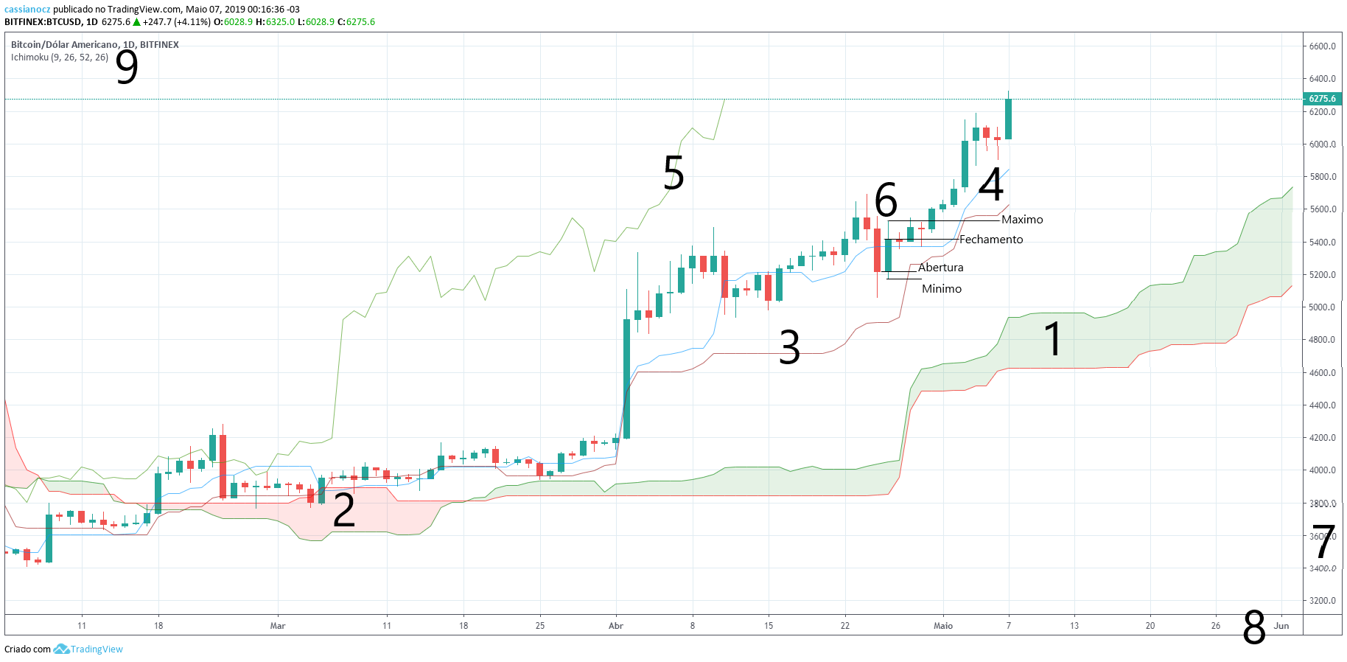
Fonte: TradingView (https://www.tradingview.com/x/Efuh5dfH), 2019. Editado pelo Autor.

O número três (3) está sobre a média nomeada de Kinju, na cor marrom, que é calculado entre o mais alto dos altos pelo mais baixo dos baixos, com base nos últimos vinte e seis (26) candlesticks.
Atrás do número quatro (4), está uma média em azul, chamada de Tenkan, também é calculada como as outras, mas o período é mais curto, de apenas últimos nove (9) candles.
O Número cinco (5) traz consigo a Chikou, é a mais simples de todas, mostra o gráfico do preço em forma de linhas atrasado em vinte e seis (26) candles.
Abaixo do número seis (6) temos os candles. Há duas formas de apresentação dos candles, os verdes ou vermelhos, (podem varias de brancos ou pretos respectivamente). Os candles verdes representam a subida do preço do ativo. São formados por quatro (4) elementos apresentados na figura 1. A Abertura do candle é registrada em um preço específico, marcado quando um novo período de tempo começa, neste gráfico há candle novo a cada um dia. Para registrar que preço subiu, o candle abre em um preço menor que o preço do fechamento, assim, esse intervalo forma a parte preenchida do candle. O mínimo é dado quando o preço fica abaixo da abertura, formando assim uma sombra. Bem como o mínimo, o máximo mesmo conceito preço que foi acima do fechamento, formando uma sombra também. O candle vermelho, representa a decida do preço, o conceito de abertura e fechamento é ao contrário, pois abre com preço alto e fecha com preço baixo, mas o máximo e mínimo permanecem igual.
O número sete (7), está plotado no eixo Y do gráfico, onde é apresentado o valor do ativo.
O número oito (8), está plotado no eixo X do gráfico, onde é apresentado os dias ou horas em um período de tempo.
Por fim, número nove (9), mostra informações como, qual indicador está sendo usado e seus parâmetros, estes podem ser customizado, mas Goichi Hosoda diz que esses números são equilíbrio do mercado (SADEKAR, 2016). Acima desta linha, tem informação de qual é o ativo, e o período de tempo do gráfico, neste gráfico é igual a 1D (pode ser maior ou menor), e a exchange. Na linha superior, mostra o valor atual do ativo, se está subindo ou descendo em relação ao dia anterior, em quantos pontos e porcentagem; há informações de abertura (O), máxima (H), mínimo (L) e fechamento (C) do último candle. A primeira linha é possível ver o nome do usuário no TradingView data e hora de publicação da imagem.
A Figura 2 apresenta o gráfico do ativo B3SA3 para comparativo com o BTCUSD no mesmo período, onde em cada ativo, a Nuvem de Ichimoku tem uma formação específica, mas as características anteriormente apresentadas continuam presentes.

Figura 2 - Gráfico B3SA3 intervalo 1D entrada operação
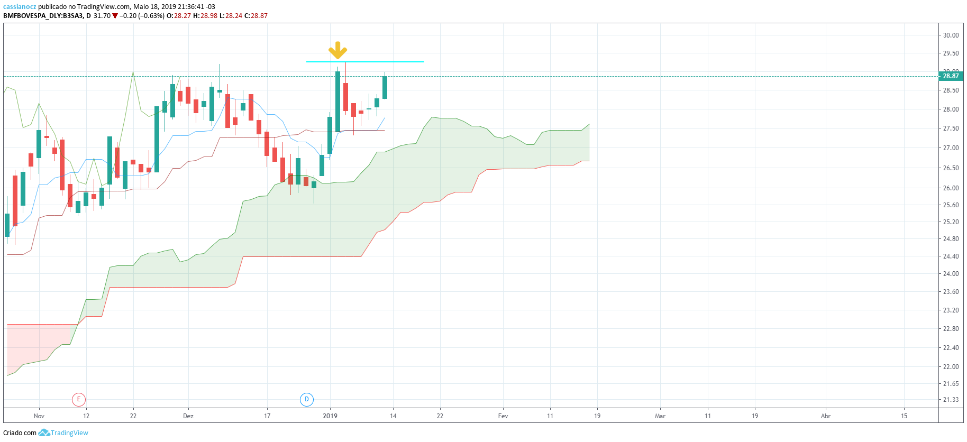
Fonte: TradingView (https://www.tradingview.com/x/vYgLFztN), 2019

Usaremos a Figura 2 para demonstrar a forma de opera o B3SA3 com Nuvem de Ichimoku descrita por SADEKAR (2016). A estratégia é nomeada por “T/K Cross”, nada mais é que o cruzamento da Tekan com a Kinju ou vice-versa.
Pode ser analisado da seguinte forma. O preço está sobre a nuvem, o indicador que está em tendência de alta. Quer dizer que, um cruzamento de T/K para cima, acima da nuvem, é um sinal mais forte para compra.
Com o candle de alta do dia 3/1, indicado pela seta amarela, a Tekan aproximou-se a Kinju e quase a ultrapassou, ficaram retas juntas no mesmo valor até dia 11/01, onde houve o cruzamento propriamente dito. Com isto, temos o primeiro sinal para compra.
Segundo indicador para compra, está no preço acima da T/K.
A terceira indicação está no futuro da Kumo, ela está verde. “Sub-Indicação” seria se a Senkou A e B apontassem para cima, mas apenas Senkou A está indicando subida, enquanto a Senkou B esta reta, isso é bom, pois se o preço voltar no preço da média, ela estando reta, apresenta uma resistência, e para o preço atravessar a média será muito mais dificultoso.
A quarta, e mais importante indicação, pois como é indicador de momentum. Ele indica o mercado no momento do fechamento do último candle. A Chikou precisa está limpa e livre. Pode-se ver que a Chikou está livrando-se da turbulência do preço, assim abrindo oportunidade para subida do ativo.
A entrada desta operação, será feita com uma ordem acima do candle mais alto nos últimos 9 períodos, mostrado com a linha azul, coincidentemente é o candle do dia 3/1.
Figura 3 - Gráfico B3SA3 intervalo 1D saída operação
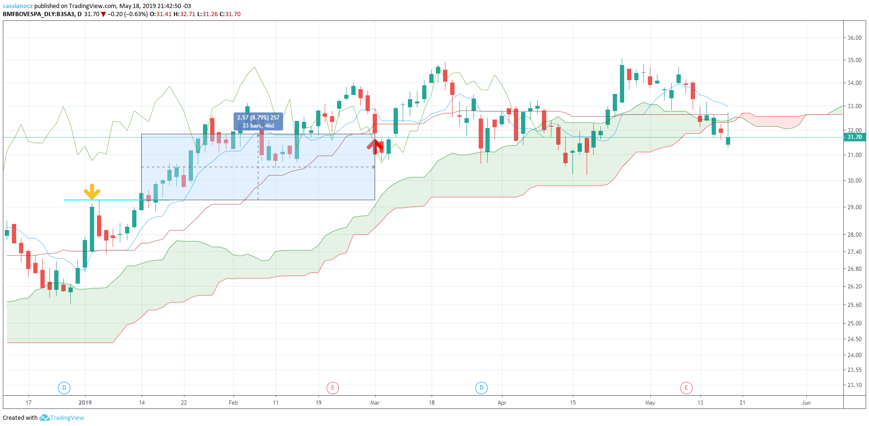
Fonte: TradingView (https://www.tradingview.com/x/8W8Pee4r/), 2019

A quantidade de dinheiro da entrada da operação, é dada pelo gerenciamento de risco do Trader, também como a saída da operação. Uma estratégia padrão para sair da operação, é quando o preço cruzar a Kinju, indicado pela seta vermelha desenhada na figura acima.
Esta operação durou 46 dias e rendeu em torno de 8,79% de retorno, isso depende muito da estratégia do Trader e de seu gerenciamento de risco.

Btcusd
Este é o codinome para encontrar o Bitcoin nas exchange que o detém para negociações no mercado de criptomoedas.
O Bitcoin teve seu White Paper lançado em 31/10/2008 por Satoshi Nakamoto no artigo denominado “Bitcoin: A Peer-to-Peer Electronic Cash System” com o intuito de, como o próprio Nakamoto (2008) escreve: “Uma versão de dinheiro eletrônico puramente ponto-a-ponto permitiria que pagamentos online fossem enviados diretamente de uma pessoa para outra sem propomos uma solução ao problema do gasto duplo utilizando uma rede ponto-a-ponto.”
Ficou possivelmente conhecido em todo o planeta quando, após os fatos do ano de 2017. No dia 1/1/17 iniciou suas negociações em U$ 996.6 e em 17/12/17 atingiu a sua marca mais alta de U$ 19810.0.
Seu preço é pouco pela revolução que trouxe solucionando o grande problema, como dito por Nakamoto (2008), uma rede para a solução do gasto duplo, e ainda a independência de uma instituição financeira.

B3sa3

Este é o codinome para encontrar as ações da B3 na bolsa. A empresa que possui os direitos oficiais para ser a bolsa de valores brasileira, é a quinta maior bolsa de valores do mundo, com a capitalização de mercado em treze bilhões (MOREIRA, 2017). Em comparação com o Bitcoin, a volatilidade é inferior. Em 2017, do começo do ano ao seu maior pico, em meados de outubro, foram aproximadamente 58% no aumento do valor de suas ações.

TÉCNICAS DE IA NAS ÁREA DE MERCADO FINANCEIRO

No artigo de Bahrammirzaee (2010) ele elenca 281 estudos com linha de pesquisa para ferramentas desenvolvidas com IA para serem utilizadas no setor financeiro. Estas pesquisas abrangem áreas distribuídas entre disponibilidade de crédito, tendência de mercados, falência de bancos, gestão de ativos, preços de IPO, etc.
O artigo reúne as pesquisas em 3 grandes áreas de estudo financeiro, a primeira sendo a avaliação de crédito, a segunda como seleção de carteiras de ativos e a última em previsão e planejamento financeiro. O autor enfatiza na comparação do desempenho desses métodos com os métodos tradicionais. De 83 estudos mostrados (da tabela 1 até a 8 apresentadas no estudo) todos são comparados a Redes Neurais Artificiais, em 59 dos casos a RNA saiu melhor do que um método tradicional, nas 3 grandes áreas. De 91 estudos mostrados (da tabela 12 até a 20 apresentadas no estudo), todos são comparados com Sistemas Híbridos, que destes, em 81 dos estudos, este sistema saiu-se melhor que o sistema comparado.

Redes neurais artificiais

A Ferramenta que surgiu para auxiliar na resolução dos problemas complexos do mundo real, é inspirada no sistema nervoso central humano (o cérebro).
O princípio da rede neural, é conseguir o mesmo processamento dos dados do cérebro humano em máquinas através dos neurônios (KAASTRA; BOYD, 1995).
É usado largamente em previsões, pois é um método poderoso e consegue adaptar-se facilmente às mudanças, adequado aos mercados que tem reviravoltas diárias. Outra característica, é a facilidade no trabalho com uma grande quantidade de dados, mas o treino não deve ser feito com muitos dados, pois muito poder computacional é requerido. O treino é o processo de aprendizado para a rede identificar padrões (KAASTRA; BOYD, 1995).
O neurônio matemático é análogo ao biológico, possui sinais de entrada, similar aos dendritos. A frente, na estrutura há os pesos sinápticos, local que atribui valor prudente a entrada, justamente como as sinapses, esses pesos são ensinados treinando a rede neural artificial. Depois, o combinador linear, (análogo ao corpo celular) ele agrega todos os sinais e pesos para potencial de ativação. Na RNA tem-se um elemento que não existe em forma biológica, o limiar de ativação ou Bias. Em casos que todas entradas forem nulas pode agir transformando sua saída em não nula. Antes da saída tem-se a função de ativação, fazendo o papel de axônio, ele limitando a saída em um intervalo de valores (Data Science Academy, 2019).
A forma geral de funcionamento é, um sistema que tem como entrada um dado qualquer, processa e gera um aprendizado para tomar decisões ou fazer algum tipo de previsão. Por tanto, podemos simular diversas questões financeiras como: previsão de comportamento do Trader, avaliação financeira, aprovação de crédito, gestão de carteiras de ativos, avaliação de risco hipotecário, classificação de risco de investimento em renda fixa. Em todos os casos anteriores, é possível melhorar a tomada de decisão e diminuir o risco da perda do capital, devido que o mercado financeiro é demasiado de incertezas, é o domínio apropriado para RNA (BAHRAMMIRZAEE, 2010).
Para a rede neural funcionar é preciso treiná-la, para conseguir fazer o que foi designada. Em uma rede neural teremos a camada de entrada, a camada oculta e a camada de saída, respectivamente. Na camada oculta, o neurônio em si, é onde ocorre a interligação de todas as variáveis de entradas para que gerarem uma saída. Atrelado a camada oculta, citado anteriormente, tem-se os pesos das sinapses. Eles têm a função de amplificar ou diminuir o valor da entrada. Esses valores que são setados para que a rede neural tenha um resultado esperado. Para melhor performance, em algumas redes, é usado o método de treinamento com backpropagation, ele faz a atualização destes pesos (será comentado após). Dentro do neurônio, na camada oculta, há funções de normalização, elas geralmente deixam o valor entre 0 até 1. (Data Science Academy, 2019)
Na primeira vez que é executado, os pesos das ligações, possuem um valor que foi colocado no primeiro treinamento, então, a rede processa a entrada, originando em uma saída. Com este valor da saída, é possível afirmar, se é satisfatório ou necessita de ajustes nos pesos das ligações. Para ajustar os pesos e minimizar o erro da rede, é usado o processo de backpropagation, onde é usado funções da matemática, geralmente derivadas parciais do erro, para atualizar os pesos da rede e gerar uma saída mais próxima do esperado. Na saída é adicionada a função de erro, a rede neural faz o backpropagation automaticamente com a iteração referente ao último erro, atualizando os valores para uma próxima tentativa de acerto (Data Science Academy, 2019).
Para atualizar de forma suave é introduzida a taxa de aprendizagem que faz parte da otimização da rede. É um valor setado para fazer operações matemáticas junto ao peso antigo e a derivada, assim compõem um novo peso. para achar o valor é necessário o alinhamento de todas estas variáveis. (Data Science Academy, 2019)
No estudo do Kaastra e Boyd (1995) proveram, na prática, a identificação do sucesso da aplicação. Assim, dividiram em 3 fatores chave para desenvolver uma Rede Neural para previsão de dados temporais econômicos. Primeiro é necessário paciência, tempo e recursos para experimentar o grande número de parâmetros que existe. Segundo o pesquisador, deve conter de rotinas para verificar walk-forward, otimização da camada oculta e teste na combinação das variáveis de entrada. Por último, o pesquisador deve fazer uma biblioteca com os registros das combinações dos parâmetros, assim é possível identificar o que é bem-sucedido do que não é. Ainda escreve que na prática, o desenvolvimento envolve muitas tentativas e erros.

Lógica Fuzzy

É conceito de lógica booleana, com a diferença de transformar em multinível os valores de 0 até 1. Portanto, Fuzzy recebe uma entrada com linguagem natural, então atribui valores de 0 até 1, para que o processamento seja aproximado do raciocínio humano. A aplicação correta para o mesmo é quando usado com dados vagos e incertos (RIGNEL; CHENC; LUCAS, 2011).
Tem-se como exemplo, determinar um grupo de meia idade. No método booleano, é considerado nessa faixa, apenas quando completar os trinta e cinco (35) anos e até cinquenta e cinco (55) anos. Devido a isso, a pessoa com trinta e quatro (34) anos não é considerada na meia idade, mas ela está “quase” na idade, devido a esses dados vagos, a resolução está no uso da lógica difusa (RIGNEL; CHENC; LUCAS, 2011). Para classificar corretamente algum dado com Fuzzy, é preciso de conjuntos nebulosos com respectivo grau de pertinência, que varia nos valores infinitos de 0 a 1. O nome desses conjuntos é dado por uma variável linguística, geralmente é algo como, no caso da temperatura, ela pode assumir os valores: baixo, médio e alto. Este exemplo pode ser visto na imagem a seguir como exemplo.

Figura 4 - Conjuntos nebulosos e pertinência
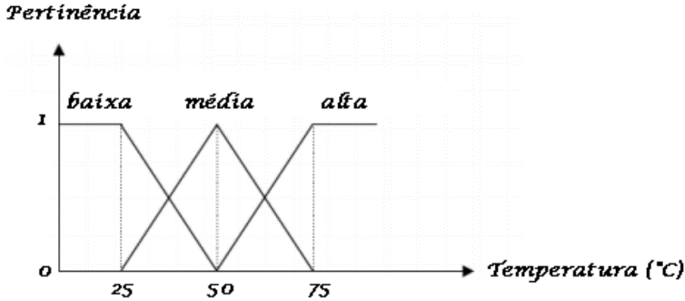
Fonte: RIGNEL; CHENC; LUCAS, 2011

Os valores recebidos das variáveis de entrada, são processados pelas regras de modelagem das funções de pertinência, esse processo tem o nome de fuzzificação, assim transformados em números para fazerem partes dos conjuntos Fuzzy, tornando-se parte das variáveis linguísticas (GOMIDE; GUDWIN, 1994).
Após essa etapa, é obtido os dados processados, antes que sejam entendidos para serem executados é necessário fazer a defuzzificação. A defuzzificação, interpreta os dados fuzzificados através de função matemática, retornando um dado contendo a informação precisa para o sistema tomar a decisão correta. A figura abaixo mostra esse processo explicado acima de forma detalhada.
Figura 5 - Conjuntos nebulosos e pertinência
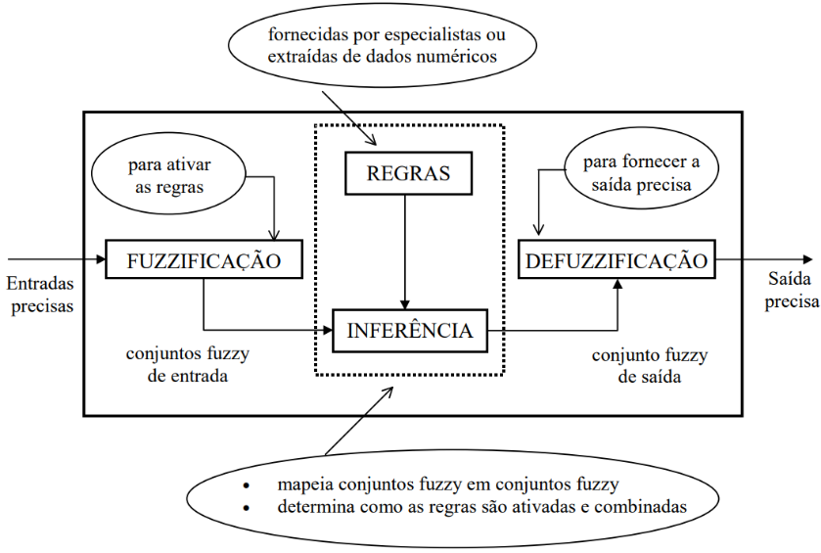
Fonte: GOMIDE; GUDWIN, 1994

Na pesquisa de Leu, Lee e Jou (2009) sobre Fuzzy para predizer taxa de câmbio. Em vários estudos é usado apenas o histórico de preço para construir o modelo de predição. De acordo com o estudo, vários fatores implicam no preço do câmbio. Portanto, eles propuseram usar dois fatores, mas encontraram dificuldades para achar, então, resolveram usando distância Euclidiana para encontrar dois fatores semelhantes. A conclusão do trabalho mostrou que técnica desenvolvida superou o modelo da rede neural e passeio aleatório.

Sistema Híbrido

Há uma série de pesquisas sendo feitas na neurobiologia, com o intuito de entender o funcionamento das combinações de funções do cérebro para acarretar em uma ação apenas. Imitando o cérebro humano, um Sistema Híbrido é robusto e eficiente no processamento de paradigmas de aprendizagem, integrando técnicas de IA com bancos de dados para resolução de problemas (BAHRAMMIRZAEE, 2010).
Modelos híbridos são chamados assim, quando há dois modelos acoplados como um só, (por exemplo RNA e Fuzzy). Pode haver dois modelos de acoplamento, isso determina por onde será consumido os dados gerados. Caso os dados forem escritos por um modelo em arquivo, e outro modelo consumir da lá, é considerado acoplamento fraco. Entretanto, caso os dados gerados forem passados diretos de um ao outro, o modelo de acoplamento é forte (BAHRAMMIRZAEE, 2010).

ANFIS

A ANFIS faz parte de uma nova disciplina, a financial Cybernetics, criada nos últimos anos, devido aos extensivos esforços em pesquisas para conseguir mais oportunidades em aumentar o lucro no mercado financeiro (ABBASI; ABOUEC, 2008).
Com o crescente estudo nas técnicas, a ANFIS tenta combinas as vantagens para formar algo melhor. Ela funde todos os conceitos da lógica Fuzzy com a forma de implementação e aprendizado de uma RNA. ANFIS foi desenvolvida por Jrys segundo Sarfaraz and Afsar (2005, apud FAGHANI et al., 2014).
Para desenvolvimento não é necessário ter uma formulação implícita. A ANFIS consiste em regras If-Then e um par de entradas (X e Y) para a saída (Z). Para o treinamento é usado o algoritmo de aprendizado de redes neurais.
A ANFIS traz consigo uma forma simples de implementar, e simplifica o fato de dar peso as ligações, trazendo esse conceito mais próximo da lógica usada pelos humanos.
A Seguir uma imagem com modelo que recebe duas entradas na camada um. A camada dois, abriga duas funções de pertinência para cada entrada, mapeado para cada conjunto nebuloso. Esses podem ser otimizados com algoritmos de treinamento ou de otimização. A terceira camada, possui funções de ativação fixas. A camada quatro, é responsável pela normalização dos valores processados anteriormente. A quinta camada, é interligada com entrada para o processamento da função de ativação, que também pode passar por um processo de aprendizagem. Na última camada, é feito o somatório de todas as saídas anteriores, assim apresentando a saída de ANFIS (Fonseca 2012).

Figura 6 - Modelo da ANFIS
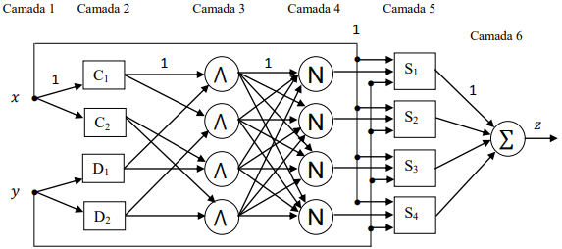
Fonte - Fonseca 2012

De forma sucinta, a grande questão da ANFIS, é encontrar a função de ativação para a segunda camada que traga maior precisão.

Python

É uma linguagem de programação interpretada com licença de código aberto. Amplamente empregada para desenvolvimento de programas para qualquer sistema operacional. É linguagem orientada a objetos com tipagem dinâmica e forte, as variáveis são definidas em tempo de execução.
O bytecode (a tradução da linguagem escrita para interpretação pelo processador), é gerado na interpretação, não havendo alterações, não precisa ser gerado novamente. Em relação às outras linguagens, a endentação é característica forte, pois os blocos são definidos por ela, sendo assim, feita a identificação de começos e fins (BORGES, 2010).

PROCEDIMENTOS METODOLÓGICOS E TÉCNICOS

Nas próximas subseções será apresentado os procedimentos e métodos que forão utilizados no desenvolvimento deste trabalho.

CAMPO OU ÁREA de estudo

Estudo é voltado para a ANFIS, aplicada com a biblioteca e API do TradingView, tendo ela como base para processar os dados da Nuvem Ichimoku. Voltado ao estudo criptomoeda Bitcoin no par BTCUSD e ativo da bolsa de valores com o código B3SA3.

Caracterização DA METODOLOGIA DE PESQUISA

Com o intuito de caracterizar a pesquisa para o leitor. A mesma, tem como natureza ser uma pesquisa aplicada, pois almeja-se criar um indicador para auxiliar os Traders. De acordo com Gerhardt e Souza (2009), este tipo de pesquisa “objetiva gerar conhecimentos para aplicação prática, dirigidos à solução de problemas específicos.”
A respeito da forma de abordagem, a pesquisa apresenta característica qualitativa, de acordo com Gerhardt e Souza (2009). Em relação a qualitativa, é pelo fato de ser necessário alcançar métricas e acurácia mínima para funcionamento adequado.
Para atingir os objetivos projetados no capítulo três (3), este trabalho, é uma pesquisa exploratória. Devido que, para chegar ao resultado, será necessário o levantamento bibliográfico do assunto. Com base em GIL (2012), “estas pesquisas têm como objetivo proporcionar maior familiaridade com o problema, com vistas a torná-lo mais explícito”.
Quanto ao procedimento técnico, este presente trabalho caracteriza-se como bibliográfica. De acordo com SILVA e MENEZES (2001), é considerada uma pesquisa bibliográfica, quando é elaborada através de matérias publicados por outros autores, existentes em livros, artigos, e material disponível na internet.

Fluxo de realização da pesquisa

O intuito deste projeto, como dito anteriormente na subseção 1.3.1 Objetivo Geral, é auxiliar os Traders na tomada de decisão. Para esboçar o fluxo do projeto, devem ser feitos alguns processos, para obtenção do resultado. Para melhor compreensão, a figura abaixo foi criada. Ela demonstra o fluxograma em forma de notação de processo de negócio, apresentando o que deve ser feito para conclusão do Indicador.

Figura 7 - Processo para realização do Indicador
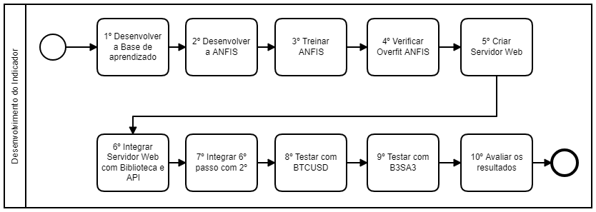
Fonte: Autor

O primeiro processo a ser desempenhado, é selecionar as características para criar a base, em seguida encontrar essas características nos ativos BTCUSD e B3SA3 no período de 01/2013 a 12/2017. Com isso, será criado um arquivo apenas, com todos estes dados com o intuito de ensinar a ANFIS a identificar os padrões.
Após criação da base, realiza-se o desenvolvimento da ANFIS apresentado na subseção 2.2.4 referentes ao conceito estudado por Faghani et al. (2014)
O terceiro processo tem em vista, avaliar o desenvolvimento para ter certeza que foi desenvolvido de forma correta como dito por Faghani et al. (2014) e podendo ser comparada com outros estudos indicados em Bahrammirzaee (2010). Após a validação do funcionamento, será usado a base desenvolvida no primeiro passo para treinar a ANFIS, com isso passará a identificar os padrões requeridos, começando com a formulação do indicador.
Neste quarto passo, é crucial e com uma importância muito grande para todo o trabalho. É verificado se há alguma possibilidade que a ANFIS necessita aprender mais, ou em caso contrário, ela aprendeu em demasiado, assim tendo que revalida-la.
A criação do servidor web, a princípio, para elaboração deste trabalho, é local no notebook do autor. Desenvolvendo o backend estruturado para receber ANFIS, e o frontend no que compreende de botões e ações que serão requeridas para integração com API.
Em seguida, a integração advém da biblioteca gráfica do TradingView, onde possuirá as questões salientadas na subseção 2.1.1, fazendo com que a base do indicador seja criada.
Este processo é onde o indicador será criado efetivamente unindo todas as partes.
Neste nono, onde será o processamento do BTCUSD em momentos mais próximos do atual. Nenhum desses momentos não foram usados para criar a base de teste do primeiro processo, assim obterá os resultados em quais períodos eram de entrar na operação. O décimo processo é avaliado o B3SA3.
No último processo, com os resultados obtidos nos processos anteriores, serão comparados com resultado de outros indicadores no mesmo período, analisado e comparado qual obteve melhor resultado em questões de ganho em percentual.

questões de pesquisa

- Como auxiliar os Traders na tomada de decisão em operações financeiras, a partir da adição de um novo indicador com IA, para a análise gráfica com o TradingView?

aplicação da METODOLOGIA DE PESQUISA

Acessando o site, será possível ver diretamente na tela o gráfico dos dois ativos plotados uma acima e outro abaixo, não importando a posição de cada qual. No gráfico, estará implementado o indicador desenvolvido neste trabalho como padrão. A interação do usuário pode ser a alteração do intervalo de tempo.
Para a elaboração deste trabalho, será necessário elencar alguns requisitos. Na área de requisitos há duas classificações.
Requisitos Funcionais, são a especificação de como o sistema deve executar as ações. É a especificação da forma que o sistema deve reagir com as entradas (SOMMERVILLE, 2007). Por exemplo, o sistema deve ter na tela principal o gráfico de ambos os ativos.
O outro são os Requisitos Não Funcionais. Eles delineiam a maneira que o sistema deve exercer suas funções (SOMMERVILLE, 2007). Por exemplo, o sistema deve ter uma nova previsão, em no mínimo, um minuto após o fechamento do último candle.
É necessário juntamente aos requisitos, será utilizado os métodos de Caso de Uso para mostrar a interação do usuário com o sistema a ser construído. O caso de uso, apresenta de forma simples e estruturada como é o relacionamento do usuário do ambiente com o sistema, descrevendo as suas funcionabilidades (OLIVÉ, 2007).
Para analisar a satisfação do usuário, com relação a interação com o sistema, este trabalho usará um questionário baseado no método de Escala Linket. Likert (1934) propôs um conjunto de itens que variam de discordo totalmente (nível 1) até concordo totalmente (nível 5), em relação ao que se pede ao sujeito entrevistado, no caso o Trader usuário do indicador, para manifestar o grau de concordância com o mesmo. Após é feito uma média do nível para cada item, tendo assim um resultado.

Construção do Referencial Teórico

Nesta seção você deverá descrever como foi realizada a sua pesquisa bibliográfica. Lembre-se que para construir um trabalho científico se faz necessário pesquisa em bases de informações confiáveis (bases de artigos científicos), além de utilizar livros e por último sites confiáveis disponibilizados na Internet.
Em se tratando da pesquisa nas bases de artigos científicos, você deve:
- Definir quais serão as palavras chaves para realizar a sua pesquisa bibliográfica nessas bases. Essas palavras chaves tem que fazer alusão ao foco principal do seu trabalho, bem como às tecnologias que você irá utilizar?
- Determinar onde pesquisar essas palavras chaves nesses artigos? No título, no resumo, no corpo do artigo?
- Defina no mínimo 3 bases de artigos científicos onde realizará a sua pesquisa.
- Pesquisa em cada uma das bases, mínimo 5 anos para trás;
- Contabilize quantos artigos achou nesses 5 anos, que fazem menção a cada uma das palavras chaves escolhidas;
- Construa e apresente uma tabela que contenha nas linhas a base pesquisada, as palavras chaves e o quantitativo de cada um dos 5 anos, veja Tabela 1. Não esqueça de criar os totalizadores por linha e coluna.
- De forma a resumir esses artigos encontrados nas bases, construa e apresente outra tabela que contenha apenas os totalizadores por base nos 5 anos pesquisados. Novamente não esqueça os totalizadores por linha e coluna (Ver Tabela 2).
- De todos esses artigos encontrados selecione aqueles que você realmente irá utilizar e construa um parágrafo explicando que dos artigos encontrados apenas serão utilizados X artigos pelo motivo X, Y, Z, W.
- For fim crie e apresente uma tabela contabilizando quantos livros, artigos, sites e outros documentos que você pesquisou para cada um dos tópicos de sua pesquisa bibliográfica. Não apresente apenas a tabela, explique ela.

Tabela 1: Quantitativo artigos encontrados bases
Base | Palavra chave pesquisada | 2012 | 2013 | 2014 | 2015 | 2016 | Total
Anpad | Sistema de informação geográfica | - | - | - | - | - | 0
Anpad | Geographic Information System | - | - | - | - | - | 0
Anpad | SIG (Sistema de informação geográfica) | - | - | - | - | - | 0
Anpad | Geoprocessamento | - | - | - | - | - | 0
Anpad | Geoprocessing | - | - | - | - | - | 0
Anpad | Geolocalização | - | 1 | - | - | - | 1
Anpad | Geolocation | - | - | - | - | - | 0
Anpad | Geoprocessamento + Gestão | - | - | - | - | - | 0
Anpad | Geoprocessing + Management | - | - | - | - | - | 0
Anpad | Desenvolvimento Local | 4 | 1 | 3 |  | 1 | 9
Anpad | Local Development | - | - | - | - | - | 0
Anpad | Sistemas de Informação | 1 | 4 | 3 | 2 | 3 | 13
Anpad | Information Systems | - | - | - | - | - | 0
Ebsco | Sistema de informação geográfica | 2 | 1 | - | 2 | - | 5
Ebsco | Geographic Information System | 16 | 8 | 20 | 9 | 6 | 59
Ebsco | SIG (Sistema de informação geográfica) | 3 | - | 1 | - | - | 4
Ebsco | Geoprocessamento | 2 | 2 | 3 | 6 | - | 13
Ebsco | Geoprocessing | 4 | 3 | 3 | 4 | - | 14
Ebsco | Geolocalização | - | - | - | - | - | 0
Ebsco | Geolocation | 16 | 22 | 17 | 21 | 5 | 81
Ebsco | Geoprocessamento + Gestão | - | - | - | - | - | 0
Ebsco | Geoprocessing + Management | - | - | 1 | - | - | 1
Ebsco | Desenvolvimento Local | 5 | 4 | 8 | 8 | 1 | 26
Ebsco | Local Development | 8 | 8 | 4 | 6 |  | 26
Ebsco | Sistemas de Informação | 4 | 4 | 11 | 10 | 4 | 33
Ebsco | Information Systems | - | - | - | - | - | 0
 | Total | 65 | 58 | 74 | 68 | 20 | 285
Fonte: O autor

Tabela 2: Quantitativo artigos encontrados bases
Base | 2012 | 2013 | 2014 | 2015 | 2016 | Total
Anpad | 5 | 6 | 6 | 2 | 4 | 23
Ebsco | 60 | 52 | 68 | 66 | 16 | 262
Scielo | 20 | 15 | 21 | 15 | 13 | 84
Spell | 23 | 15 | 18 | 22 | 5 | 83
Total | 108 | 88 | 113 | 105 | 38 | 452
Fonte: O autor

Desenvolvimento do Sistema Computacional OU da Pesquisa prática

Esta sessão apresenta como foi desenvolvido o indicador idealizado nessa monografia.

Base de Dados Treino

A aquisição dos dados para a construção da base de dados do índice da B3 foi por meio do sítio eletrônico https://www.investing.com/, o qual possui dados históricos do índice desde o vigésimo primeiro dia de agosto de 2008. Como citado anteriormente, os dados estudados abrangem o período de 01 janeiro de 2013 a 31 de dezembro de 2017, entretanto, o tempo selecionado foi de 31 de agosto de 2012. Haja vista, o mercado financeiro funciona apenas de segunda a sexta e faz-se necessária a existência de 77 candles anteriores a data requerida para o cálculo dos dados das medias que formam a Nuvem de Ichimoku.
Para adquirir os dados citados do índice BTCUSD houve maior trabalho envolvido em virtude do sítio eletrônico da investing não apresentar os dados corretos dos valores dos candles. Houve uma tentativa falha de reunir esses dados através da API de TradingView, pois a mesma estava indisponível no momento. Esses dados da base atual foram obtidos por um projeto de um usuário do github https://github.com/pmohun/coinmarketcap-data do arquivo nomeado .bitcoin_price.csv, onde havia apenas da data de 28 de abril de 2013 a 24 de dezembro de 2017. No entanto, foram necessários dados desde o dia 8 de setembro de 2012, os quais foram inseridos manualmente, consultando esse no site do TradingView, com o índice nomeado como: BITSTAMP:BTCUSD.
Após o download desses dados, ambos foram convertidos para o formato CSV. A tabela contém as informações de: data, abertura, fechamento, máxima e mínima dos candles. Com essa informações, foram feitos cálculos para cada uma das cinco médias da nuvem de Ichimoku, cálculos retirados do livro do Sedekar (2014).
Com essas informações, foram feitos cálculos para ter a base para formar as regras de operação conforme citado por Sedekar (2014), com a criado três “X” para cada umas das quatro regras já citadas anteriormente. São três “X” pois foram enumeradas 3 situações: entrar comprado, entrar vendido ou aguardar; para cada uma das 4 premissas da regra apresentadas na sessão 5.2.1 TradingView, foram setados pesos entre 0 e 1 para cada um desses “X”’s, para a geração das medias.
Com os estes pontos definidos, feito calculo de 2 medias, considerado apenas os pontos que influenciam uma compra e outra com os pontos que indicam uma venda. Com os valores dessas medias foram cálculados os três valores (entrar comprado, vendido ou aguardar), se o valor da diferença entre as medias for menor que 20%, a saída é um indicativo para aguardar, caso a diferença seja maior do que esse valor, indica-se a média com a maior probabilidade de calculada.

ANFIS

O sistema hibrido foi desenvolvido conforme o modelo conceitual desenvolvido por Fonseca (2012) apresentado na sessao 5.3.4., a seguir uma figura descrevendo a estrutura da ANFIS desenvolvida para este projeto.
Figura 8 - Estrutura da ANFIS desenvolvida
IMAGEM
Fonte: Autor
A RNA criar para processar a base de dados foi criada com a linguagem de programacao Python com as biblotecas da sklearn chamada de sklearn.neural_network importando a funcao MLPClassifier. Os dados usados para o treino da RNA foram somente os extraidos da estrategia T/K Cross, são os 12 ‘X’s. A Implementacao da estrutura de codigo foi basica para o funcionamento padrao da rede, esta sendo lido o banco de dados do seu arquivo, a bibloteca chamada de pandas faz a distribuicao do banco de dados para as variaveis determinadas pelo autor, após esse processo ‘e realmente executada a MLPClassifier para aprender com a base assim gerando uma saida com a predicao para cada entrada de dados.
Para medir a acuracia foi usada uma bibloteca tambem da sklearn chamada de sklearn.metrics importando a funcao accuracy_score, com ela na maioria dos casos a acuracia para o par BTCUSD ficou em 1, conforme resultado registrado codigo.
15/10/2019 13:31:10
~/Documentos/IAFinancialmarket/BTC_USD.csv
Chikou0 Chikou1 Chikou2 T/K 0 T/K 1 T/K 2 Preco X T/K 0 Preco X T/K 1 Preco X T/K 2 Kumo 0 Kumo 1 Kumo 2
0 0 1 1 0 0 1 1 0 0 0 1 0
MLPClassifier(activation='relu', alpha=0.0001, batch_size='auto', beta_1=0.9,
beta_2=0.999, early_stopping=False, epsilon=1e-08,
hidden_layer_sizes=(100,), learning_rate='constant',
learning_rate_init=0.001, max_iter=200, momentum=0.9,
n_iter_no_change=10, nesterovs_momentum=True, power_t=0.5,
random_state=None, shuffle=True, solver='adam', tol=0.0001,
validation_fraction=0.1, verbose=False, warm_start=False)
Accuracy: 1.00

E estes mesmos metodos foram usado para a B3SA3, estao registrado abaixo
15/10/2019 11:12:23
~/Documentos/IAFinancialmarket/B3SA3.csv
Chikou0 Chikou1 Chikou2 T/K 0 T/K 1 T/K 2 Preco X T/K 0 Preco X T/K 1 Preco X T/K 2 Kumo 0 Kumo 1 Kumo 2
0 0 1 0 0 1 0 0 1 0 0 1 0
MLPClassifier(activation='relu', alpha=0.0001, batch_size='auto', beta_1=0.9,
beta_2=0.999, early_stopping=False, epsilon=1e-08,
hidden_layer_sizes=(100,), learning_rate='constant',
learning_rate_init=0.001, max_iter=200, momentum=0.9,
n_iter_no_change=10, nesterovs_momentum=True, power_t=0.5,
random_state=None, shuffle=True, solver='adam', tol=0.0001,
validation_fraction=0.1, verbose=False, warm_start=False)
Accuracy: 1.00

Se o seu projeto demandar do desenvolvimento de um Sistema Computacional, então apague do título da seção a partir do OU...
Caso seu projeto não envolve o desenvolvimento de um Sistema Computacional, mas é uma Pesquisa prática então o título dessa sessão será Desenvolvimento da Pesquisa Prática.

Se o seu projeto demandar da implementação de algum Sistema Computacional você deverá descrever aqui como irá fazer a construção da modelagem deste sistema. Veja bem, não é para apresentar a modelagem, mas sim informar quais os artefatos/instrumentos da modelagem de sistemas que irá utilizar para construir seu sistema. Descreva qual a metodologia/modelo que irá seguir, descreva as suas etapas, apresente imagens que venham a ilustrar essa metodologia/modelo. Tudo aqui deve ser referenciado com autores dessa metodologia/modelo.
Analisemos o seguinte exemplo:
Se o seu trabalho tem implementação de um software e você optou por utilizar o modelo de desenvolvimento em cascata, a UML para modelar seu sistema, e optou por apresentar o Diagrama de Caso de Uso, de Classe e de Sequência, você terá que:
- Descrever o que é o modelo em cascata, quem o criou, quando foi criado, o que preconiza esse modelo, quais suas etapas, o que faz cada etapa, etc. Tudo isso referenciado por autores;
- Descrever o que é a UML, quais suas características, vantagens, enfim, apresentar a metodologia escolhida, etc. Tudo isso referenciado por autores;
- Descrever que irá utilizar o diagrama de caso de uso para apresentar as interações dos atores com as funções do seu sistema, além de definir o que é o diagrama de caso de uso, para que serve, o que compõe esse diagrama e apresentar um pequeno exemplo dele. Tudo isso referenciado por autores;
- Descrever em detalhes como fará para identificar os atores e casos de uso do diagrama proposto, ou seja: como eu vou construir esse diagrama? Quem vai me dar essas informações? Onde vou conseguir isso? A partir do que irei construir esse diagrama? Quem fará isso? Quando?;
- Repetir esses passos para cada um dos diagramas escolhidos.
Em resumo, irá descrever como irá desenvolver o seu sistema computacional ou a sua pesquisa prática, bem como descrever quais e como irá construir todos os seus artefatos que vai utilizar para desenvolver a sua prática.

Sugestão de itens a descrever neste subcapítulo para quem vai fazer TCC com:

- Implementação de software:
  - Um modelo de desenvolvimento de software (Cascata, Espiral, Incremental, SCRUM, XP, etc)
  - Especificação dos Requisitos do Sistema e do Usuário
  - Especificação dos Requisitos Funcionais e Requisitos Não Funcionais
  - Diagrama de Caso de Uso UML (alto nível)
  - Diagrama de Classe UML (Se for POO)
  - Diagrama de ER (Se não for POO)
  - Diagrama de Atividades UML
  - Projeto das principais Interfaces (Wireframes)
  - Qual(is) linguagem(ns) vai utilizar. Lembre-se que aqui você apenas irá citar a tecnologia escolhida. A descrição dessa tecnologia justificada por autores, estará no seu referencial teórico.
  - Qual banco de dados irá usar. Lembre-se que aqui você apenas irá citar a tecnologia escolhida. A descrição dessa tecnologia justificada por autores, estará no seu referencial teórico.
  - Qual SGBD irá utilizar. Lembre-se que aqui você apenas irá citar a tecnologia escolhida. A descrição dessa tecnologia justificada por autores, estará no seu referencial teórico.

- Implementação de hardware:
  - Um modelo de desenvolvimento de hardware (Cascata, ADDIE, V-Cascata/Modelo V, Scrum, etc)
  - Especificação dos Requisitos Sistema e do Usuário
  - Especificação dos Requisitos Funcionais e Requisitos Não Funcionais
  - Diagrama de Requisitos (SysML)
  - Diagrama de Caso de Uso (UML)
  - Diagrama de Atividades (SysML)
  - Diagrama de Blocos (SysML)
  - Diagrama esquemático do circuito Arduino/Rasp/etc
  - Quais plataformas vai utilizar. Lembre-se que aqui você apenas irá citar a tecnologia escolhida. A descrição dessa tecnologia justificada por autores, estará no seu referencial teórico.
  - Quais hardwares (componentes) vai utilizar. Lembre-se que aqui você apenas irá citar a tecnologia escolhida. A descrição dessa tecnologia justificada por autores, estará no seu referencial teórico.

- Implementação de Sistema Computacional Embarcado (hardware+software+rede+IHM)
  - Um modelo de desenvolvimento de hardware (Cascata, ADDIE, V-Cascata/Modelo V, Scrum, etc)
  - Especificação dos Requisitos Sistema e do Usuário
  - Especificação dos Requisitos Funcionais e Requisitos Não Funcionais
  - Diagrama de Requisitos (SysML)
  - Diagrama de Caso de Uso (UML)
  - Diagrama de Atividades (SysML)
  - Diagrama de Blocos (SysML)
  - Diagrama de Estados (SysML)
  - Diagrama de Sequência (UML)
  - Projeto das principais Interfaces (Wireframes)
  - Quais plataformas vai utilizar. Lembre-se que aqui você apenas irá citar a tecnologia escolhida. A descrição dessa tecnologia justificada por autores, estará no seu referencial teórico.
  - Quais hardwares (componentes) vai utilizar. Lembre-se que aqui você apenas irá citar a tecnologia escolhida. A descrição dessa tecnologia justificada por autores, estará no seu referencial teórico.

- Pesquisa de campo sem implementação de Sw/Hw:
  - Especifique os requisitos de sua pesquisa. Mesmo não sendo um trabalho que tenha implementação você pode especificar os requisitos do Sistema e do Usuário. Lembre-se da teoria de sistema. Sistema não é apenas um programa ou um sistema computacional. A área da sua pesquisa pode ser um sistema, logo você pode especificar requisitos. Usuário pode ser quem terá acesso a sua pesquisa, logo você pode especificar requisitos desses usuários, ou seja, o que eles esperam encontrar em sua pesquisa, por exemplo.
  - Formulários de entrevistas estruturadas e não estruturadas
  - Roteiro de entrevistas
  - Roteiro de atividades em grupo
  - Descrição detalhada de como se dará a pesquisa na prática

População e Amostra OU Participantes do Estudo

As amostras serão criadas baseados nos ativos BTCUSD e B3SA3 no período de 01/2013 a 01/2017

Coleta e Análise dos Dados

Dentro de qualquer modelo que você escolher para desenvolver sua pesquisa, os testes e a validação ou avaliação da sua pesquisa se fará presente.
Geralmente um objetivo ou questão de pesquisa, justifica a realização da avaliação da pesquisa. Desta forma, torna-se obrigatório descrever como isso será feito.
Na seção anterior você especificou que fará parte desta avaliação, especificando sua população e amostra ou descrevendo os participantes da pesquisa. Pois bem, que questionários ou formulários estes deverão responder?
É isso que deverá ser apresentado aqui.
Primeiramente, saiba que existe diferença entre Questionário e Formulário, e isso deve ser uma das técnicas de pesquisa a ser incluída lá na primeira seção desse capítulo. Para saber a diferença entre estes dois instrumentos, procure nas obras sobre pesquisa científica que foram disponibilizados a você.
Definido se utilizará questionário, formulário ou ambos, agora você precisa apresentar aqui cada um deles, com as métricas de avaliação, e os critérios de resposta de cada uma dessas métricas.
Na criação das métricas de avaliação, lembre-se que em algum momento de sua pesquisa você especificou requisitos do Sistema e do Usuário, ou Requisitos Funcionais e Não Funcionais. Logo você pode criar métricas de avaliação para constatar de conseguiu ou não realizar aquele requisito que elencou.
Além de definir os critérios que serão avaliados você precisará especificar como irá coletar a resposta em relação a esse critério. As respostas podem ser objetivas ou descritivas. As respostas descritivas são as que demoram mais tempo para serem tabuladas, porém são as mais ricas em informações. Para respostas objetivas, nunca apresente apenas duas alternativas como resposta, ou seja, um SIM ou NÃO, ou CONCORDO e NÃO CONCORDO. Ofereça no mínimo 3 ou no máximo 5 alternativas em uma escala para cada critério. Essa forma de avaliação e a escala Likert. Você precisa justificar com base em autores, o que é essa escala, qual a sua vantagem de uso, etc.
Se optar por 3 alternativas na escala de avaliação poderá usar, por exemplo: 1=Atendeu, 2=Atendeu Parcialmente, 3=Não Atendeu; 1=Concordo, 2=Indeciso, 3=Discordo; 1=Sim, 2=Em parte, 3=Não.
Se optar por uma métrica de 5 alternativas na escala, poderá usar por exemplo:
- 1=MUITO FRACO, 2=FRACO, 3=NEM FORTE NEM FRACO, 4=FORTE, 5=MUITO FORTE;
- 1=PÉSSIMO, 2=RUIM, 3=BOM, 4=ÓTIMO, 5=EXCELENTE;
- 1=TOTALMENTE EM DESACORDO, 2=EM DESACORDO, 3=INDECISO, 4=EM ACORDO, 5=TOTALMENTE EM ACORDO;
- 1=DISCORDO, 2=DISCORDO EM PARTE, 3=INDECISO, 4=CONCORDO EM PARTE, 5=CONCORDO;
- 1=NÃO ATENDEU NADA, 2=NÃO ATENDEU PARTES, 3=INDECISO, 4=ATENDEU PARTES, 5=ATENDEU TOTALMENTE.
Se o seu instrumento por de avaliações objetivas você precisará esboçar uma fórmula matemática para poder contabilizar essas escolhas assinaladas. O método mais prático de se especificar isso, é aplicar um peso para cada uma das escolhas e multiplicar esse peso ao total de escolhas daquela alternativa. Depois soma-se todos esses totais para se obter a média final ou nota final da avaliação.
Por fim descreva também qual deve ser a média/nota a ser atingida para considerar a sua avaliação um sucesso.
Se o instrumento for descritivo não se faz essa fórmula e determinação de nota.

APRESENTAÇÃO E ANÁLISE DOS DADOS

Após você deverá apresentar o desenvolvimento prático do seu trabalho. Deve-se organizar os resultados de acordo com a sua proposta metodológica. Essa é a parte mais extensa e da descrição de seu TCC2, e visa apresentar os resultados do trabalho prático. Deve-se considerar os seguintes aspectos:
- Se o seu TCC tiver programação, implementação de hardware, ou ambos, deverá apresentar aqui como ocorreu o desenvolvimento prático disso tudo, ou seja, apresentar os diagramas e modelos propostos na metodologia da pesquisa e como se deu a implementação dos mesmos. Utilize ao máximo o recurso de Figura, Quadro e Tabelas para apresentar sua aplicação prática e descrever essa etapa. Após apresentar como ocorreu a implementação prática, descreva como ocorreu os testes e manutenção. Por fim apresente como ocorreu a coleta da avaliação, apresente tabelas com os totais da avaliação, discorra sobre os resultados encontrados. Dê atenção
- Se o seu TCC não tiver programação, deverá apresentar aqui como se desenrolou a parte prática da sua pesquisa, ou seja, descrever como foi realizada as coletas dos dados e como foi feita a compilação e análise destes dados. Deverá então gerar resultados para estes dados por meio de tabelas e/ou gráficos, apontando os resultados encontrados a fim de buscar responder suas questões de pesquisa e ou o objetivo do seu TCC.
- Os resultados devem ser agrupados e ordenados convenientemente, podendo vir eventualmente acompanhados de tabelas, gráficos ou figuras, com valores estatísticos para maior clareza;
- Os dados obtidos são analisados e relacionados com os principais problemas que existam sobre o assunto, dando subsídios para a conclusão.
- Se você estiver realizando um trabalho bibliográfico é neste momento que deve-se realizar as confrontações e apresentar as sugestões encontradas ou definidas na revisão realizada.

CONSIDERAÇÕES FINAIS

Nas CONSIDERAÇÕES FINAIS, deve-se reavaliar os resultados obtidos em relação aos objetivos e perguntas de estudo.
- Os resultados obtidos respondem às perguntas de estudo?
- Os objetivos propostos foram alcançados: se não foram totalmente, em que nível e/ou porque não foram alcançados, quais as dificuldades?
- Seja breve, conciso e coerente. Uma conclusão não pode se contrapor a outra. Se isto acontecer, tente explicar de forma racional e conveniente, não amontoe aleatoriamente explicações. Argumente sistematicamente, acomodando racionalmente os fenômenos observados ou resultados obtidos.
Deve-se comentar o cumprimento dos objetivos propostos e responder às perguntas de estudo, além disso, deve-se consolidar e responder o problema estudado.

referências

São as informações que permitem a identificação de documentos utilizados, no todo ou em parte, pelo autor do trabalho. A correta e completa identificação de um texto facilitará o processo de sua localização e obtenção por um leitor interessado. É recomendável a consulta a NBR 6023 da ABNT, para a correta apresentação das referências bibliográficas.

ANDRADE, Maria Margarida de. Introdução à metodologia do trabalho científico: elaboração de trabalhos na graduação. 6.ed. São Paulo: Atlas, 2003

ASSOCIAÇÃO BRASILEIRA DE NORMAS TÉCNICAS - ABNT. Referências bibliográficas: NBR 6023. Rio de Janeiro, ago. 2002.

______. Livros e folhetos: NBR 6029. Rio de Janeiro, set. 2002.

______. Citações em documentos: NBR 10520. Rio de Janeiro, ago. 2002.

______. Trabalhos acadêmicos: NBR 14724. Rio de Janeiro, ago. 2002.

BEUREN, Ilse Maria (org.). Como elaborar trabalho monográficos em contabilidade: teoria e prática. São Paulo: Atlas, 2003.

CENTRO UNIVERSITÁRIO DE JARAGUÁ DO SUL – UNERJ. Orientações Metodológicas. Disponível em: <http://www.unerj.br/unerj/nap/orientacoes.doc>. Acesso em: 10 jun 2004.

HENNRICHS, Jean Carlos. Métodos Científicos. Pinhalzinho: Horus Faculdades, 2009. Color.

MARCONI, Marina de Andrade; LAKATOS, Eva Maria. Fundamentos de metodologia. 5.ed. São Paulo: Atlas, 2003.

MARTINI, Ulisses Gabriel (org.). Manual para elaboração de trabalhos acadêmicos. Chapecó: FIE, 2003.

MÁTTAR NETO, João Augusto. Metodologia científica na era da informática. São Paulo: Saraiva, 2002.

OLIVEIRA, Silvio Luiz de. Tratado de metodologia científica: projetos de pesquisas, TGI, TCC, monografias, dissertações e teses. São Paulo: Pioneira, 2000.

RICHARDSON, Roberto Jarry. Pesquisa Social: Métodos e Técnicas. 3.ed. São Paulo: Atlas, 2012.

ROESCH, Sylvia Maria Azevedo. Projetos de estágio e de pesquisa em administração: guia para estágios, trabalhos de conclusão, dissertações e estudos de caso. 2.ed. São Paulo: Atlas, 1999.

SEVERINO, Antônio Joaquim. Metodologia do trabalho científico. 21.ed. rev. e ampl. São Paulo: Cortez, 2000.
VERGARA, Sylvia Constant. Projetos e relatórios de pesquisa em administração. São Paulo: Atlas, 1997.

APÊNDICES e/ou anexos
Exemplo de: APÊNDICE A – ou ANEXO A –

- Apêndice:
São os elementos desenvolvidos pelo próprio autor, tais como: um texto, um gráfico, uma tabela etc. É uma complementação da argumentação do trabalho, ou seja, sua colocação no corpo do trabalho não é relevante.
- Anexo:
São os elementos desenvolvidos por terceiros, ou seja, não foram elaborados pelo autor do trabalho e servem de fundamentação, comprovação e ilustração ao assunto que está sendo trabalhado.

Kumo em japonês traduzido para português significa nuvem

